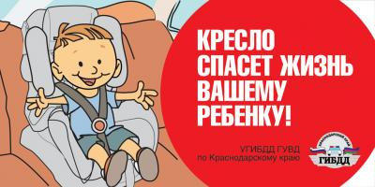

Дети – самые беззащитные участники дорожного движения. Если с ними что-то случается на дороге, в этом всегда виноваты взрослые.

Только специальное детское удерживающее устройство является действенным средством безопасности детей, едущих в автомобиле.

Автокресло – самая главная покупка к рождению ребенка. АВТОКРЕСЛО – ВАЖНЕЕ ВСЕХ ИГРУШЕК.

НЕТ КРЕСЛА – НЕТ ПОЕЗДКИ.

